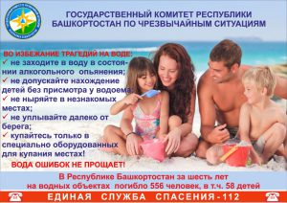
Памятка по мерам безопасности при купании
При наступлении теплых солнечных дней граждане стремятся к воде.

В это время надо быть особенно внимательными. Вода ошибок не прощает. Правила поведения при купании надо выполнять очень точно. Купание детей ни в коем случае не должно проходить без присмотра старших, хорошо умеющих плавать.

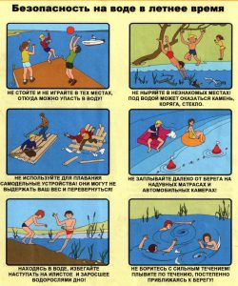
Правила поведения во время купания
Даже если вы прекрасно плаваете, это не дает гарантии безопасного отдыха на воде. Находясь в воде, каждый должен строго соблюдать правила.
Купание разрешается в оборудованных водоемах или на пляжах, которые соответствуют санитарно-эпидемиологическим требованиям.
Если вы решили искупаться в незнакомом водоеме, заходите в воду осторожно и медленно, обследуя при этом дно.
Лучшее время суток для купания – утренние часы с 8 до 10 часов и вечерние – с 17 до 19 часов. Днем не рекомендуется купаться по той причине, что возможно перегревание и находясь долго в воде, можно даже простудиться.
Купаться лучше через 1-1,5 часа после еды. Но и на голодный желудок в воду заходить не рекомендуется.
После длительного отдыха под открытым солнцем нельзя резко заходить в воду и нырять. Погружение должно быть постепенным, чтобы дать возможность организму привыкнуть к перепаду температуры. Не плавать слишком долго. Судороги могут случиться у каждого, особенно – в холодной воде.
Категорически запрещается купаться в состоянии алкогольного опьянения, также распивать спиртные напитки.
Не купайтесь в одиночестве, особенно если вы не уверены в своих силах.

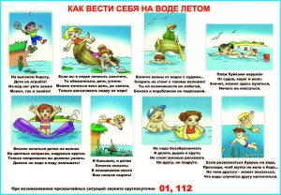
Меры безопасного купания для детей
Маленькие дети должны купаться только под присмотром взрослых или старших детей. Взрослые должны рассказать детям о правильном поведении на воде, особенно если они отправляются в оздоровительный лагерь или туристические походы. Начинать купание с маленьким ребенком тогда, когда температура воздуха будет не менее 25°, а воды – не менее 22°. Находясь на пляже, мы не должны выпускать из поля зрения своего ребенка. Когда на пляже много народа, очень сложно бывает увидеть в толпе купающихся детей своего ребенка. Чтобы не потерять ребенка из вида, оденьте его в яркий купальник или плавки, девочкам завяжите яркий бантик.
Впервые купать ребенка в открытом водоеме рекомендуется с двухлетнего возраста. Приучайте маленького ребенка к воде постепенно, в воду заходите вместе с ним, не позволяйте ребенку погружаться в воду с головой. Первое купание не должно по времени превышать 2-3 минуты, постепенно доводя до 10 минут, ребенок должен привыкнуть к воде и новым ощущениям.

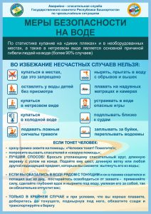
Что необходимо делать, если вы тонете
Если вы чувствуете, что силы начинают вас оставлять, вы должны выполнить следующие действия:
Самое главное это успокоиться и не паниковать;
Не пытайтесь кричать. Тонущие люди физиологически не способны крикнуть: они то уходят под воду, то выныривают на поверхность, успевая только выдохнуть и вдохнуть. А затем снова начинают погружаться. Попытка кричать в лучшем случае закончится тем, что вы наглотаетесь воды.
Чтобы удерживаться в горизонтальном состоянии, наберите в легкие воздуха, задержите его и медленно выдыхайте. Удержаться на воде также можно сжавшись «поплавком». Для этого следует сделать вдох и погрузить лицо в воду, обнять колени руками и прижать их к телу. Медленный выдох в воду, вдох.
Если во время ныряния вы потеряли координацию, немного выдохните: пузырьки воздуха укажут путь наверх.
Если вам свело ногу вам необходимо на секунду погрузится с головой в воду, распрямить ногу и сильно потянуть на себя ступню за большой палец;
Как только наберетесь сил можно выплывать;
Помните нельзя выплывать против течения.
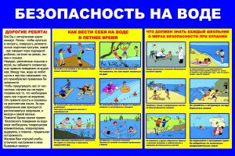
Если тонет рядом находящийся человек
Если оказавшийся рядом с вами в воде человек, начинает вести себя подозрительно? Прежде всего, спросите, все ли у него в порядке. Если купающийся разговаривает с вами, значит, всё хорошо. Если только невидяще смотрит в ответ – значит, осталось всего около минуты, чтобы его не потерять, иначе он уйдёт под воду. До момента полного погружения тонущие могут находиться на поверхности от 20 до 60 секунд.
Главное в таких случаях не упустить время. Сразу громко зовите на помощь: «Человек тонет!»
Оглянитесь, нет ли поблизости спасательных средств. Если решили добираться до тонущего вплавь, учитывайте течение воды, ветер, препятствия и расстояние. Приблизившись к человеку, постарайтесь успокоить и ободрить его. Если он может контролировать свои действия, то должен держаться за ваши плечи. В противном случае поднырните под тонущего, захватите и буксируйте к берегу.
Если человек уже погрузился в воду, не бросайте попыток найти его в глубине. Вернуть тонущего к жизни можно, если он был в воде до 6 минут.
Вытащив пострадавшего, осмотрите его, освободите верхние дыхательные пути от воды и инородных тел. В случае отсутствия дыхания и сердечной деятельности немедленно приступите к реанимационным мероприятиям. Вызовите скорую помощь.
Телефоны Единой дежурно-диспетчерской службы городского округа 112.

